1. **本课程大纲：**
2. Pytest 核心功能
3. 创建测试项目
4. 编写测试用例
5. 执行测试用例
6. 数据与脚本分离
7. 参数化
8. 测试配置管理
9. 测试的准备与收尾
10. 标记与分组
11. 并发执行
12. 测试报告
13. API 接口测试项目目录结构

在开始本文之前，我想跟大家澄清两个概念，一个是**测试框架**一个是测试工具。很多人容易把他们搞混了，**测试框架是诸如Unittest、Pytest、TestNG**这类，**而测试工具指的则是Selenium、Appium、Jmeter**这类。

测试框架的作用是，帮助我们管理测试用例、执行测试用例、参数化、断言、生成测试报告等基础性工作，让我们将精力用在**测试用例的编写**上。好的测试框架应该具有很高的扩展性，支持二次开发，并能够支持多种类型的自动化测试。

测试工具的作用是为了完成某一类型的测试，比如**Selenium用于对WEB UI进行自动化测试**，Appium用来对APP进行自动化测试，Jmeter可以用来进行API自动化测试和性能测试。另外，Java语言中OkHttp库，Python语言中的requests库，这些HTTP的client也可以看做是一种API测试工具。

澄清了这两个概念，说一下本文的目的。其实网上已经有很多教程，包括官方文档，都是以介绍Pytest的功能为出发点，罗列了各种功能的使用方法，大家看完之后会感觉都明白了，但是还是不知道如何与实际项目相结合，真正落地用起来。本文不以介绍Pytest工具本身为目的，而是以一个实际的API测试项目为例，通过单元测试框架Pytest和Python的Requests库相结合，将Pytest功能应用到实际的测试工程实践中，教大家将Pytest用起来。

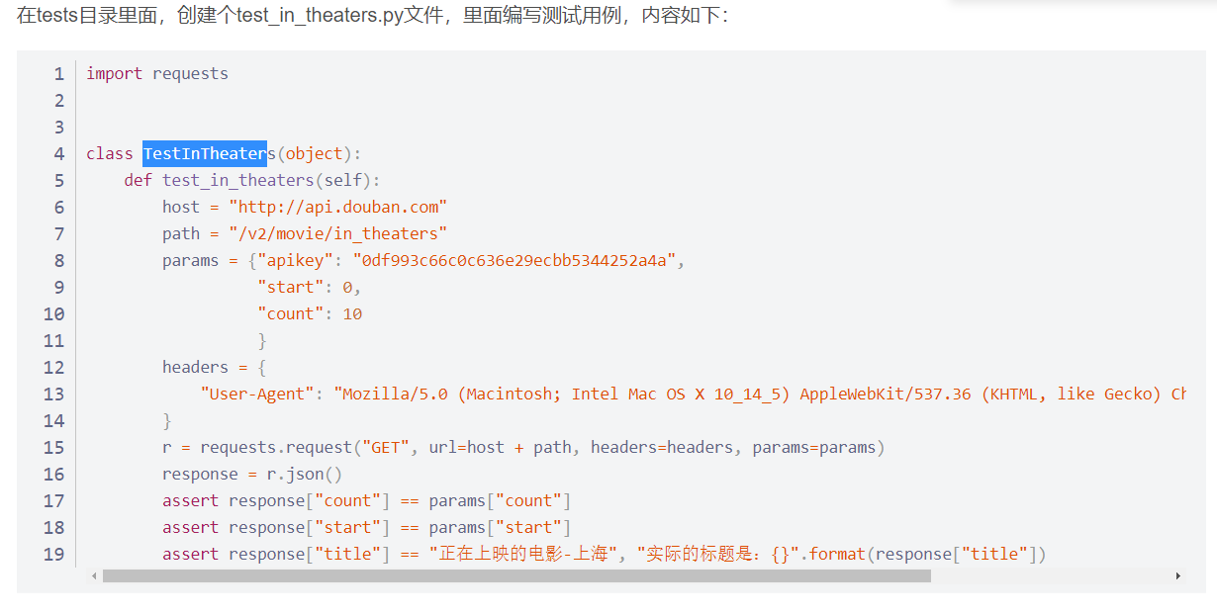

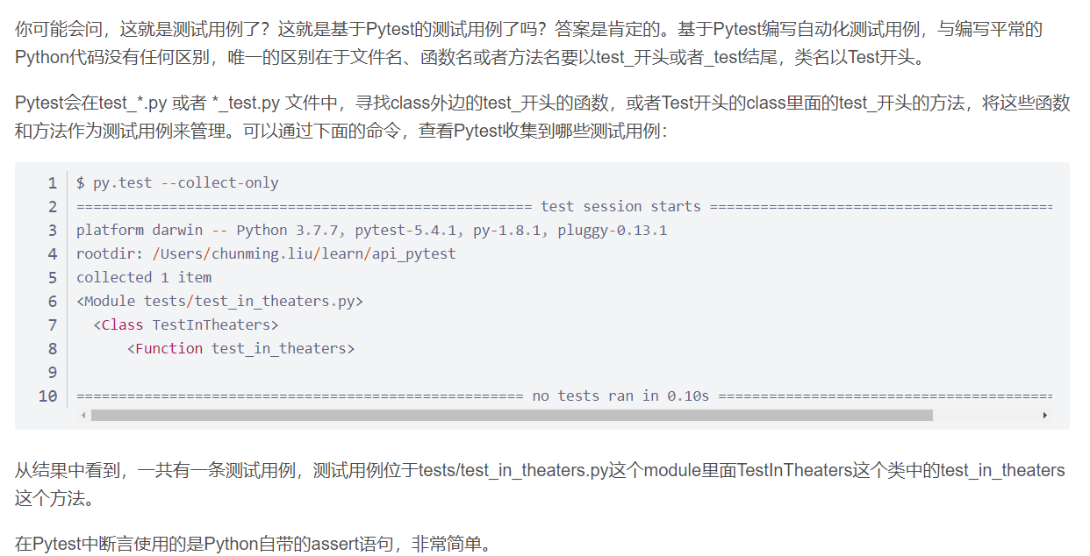

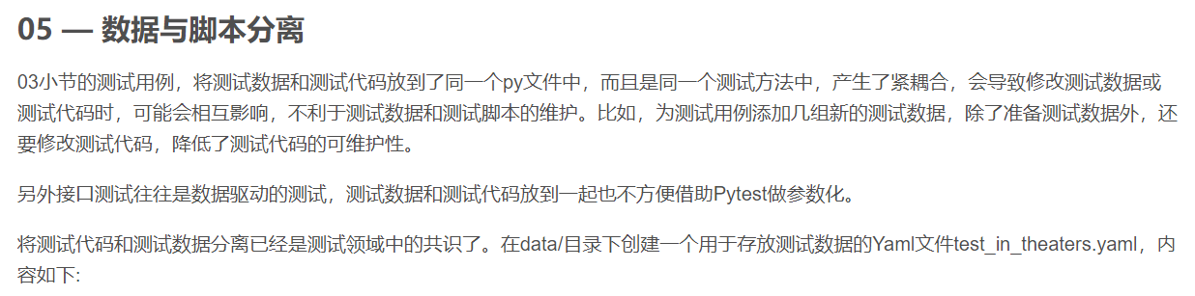

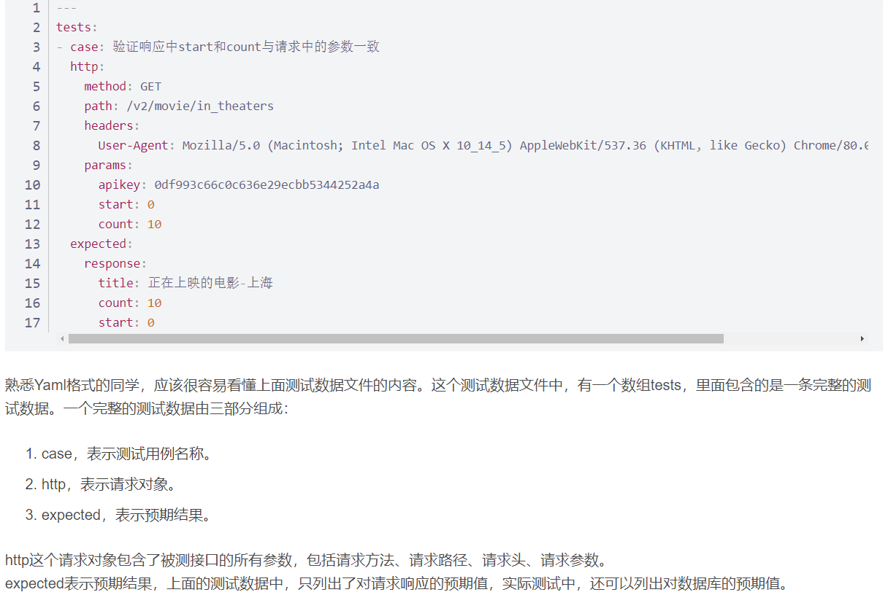

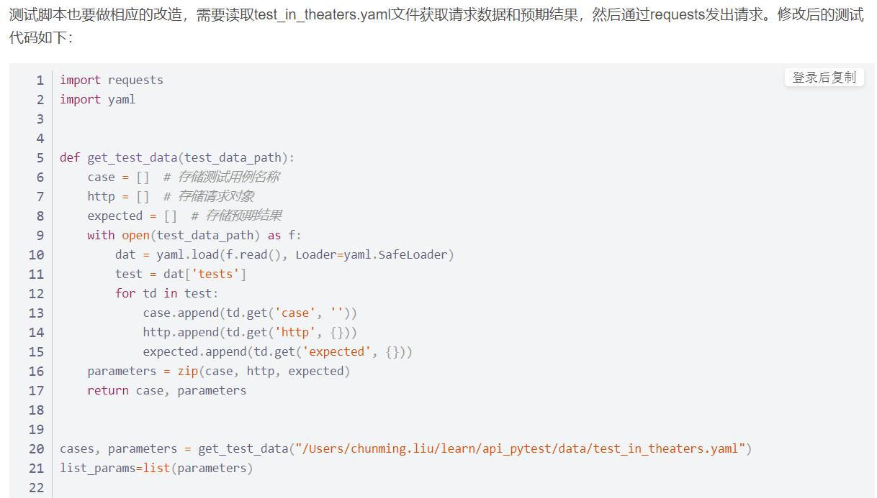

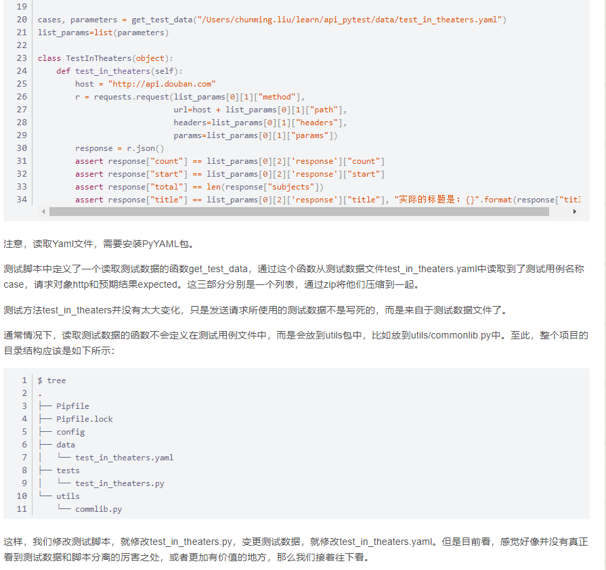

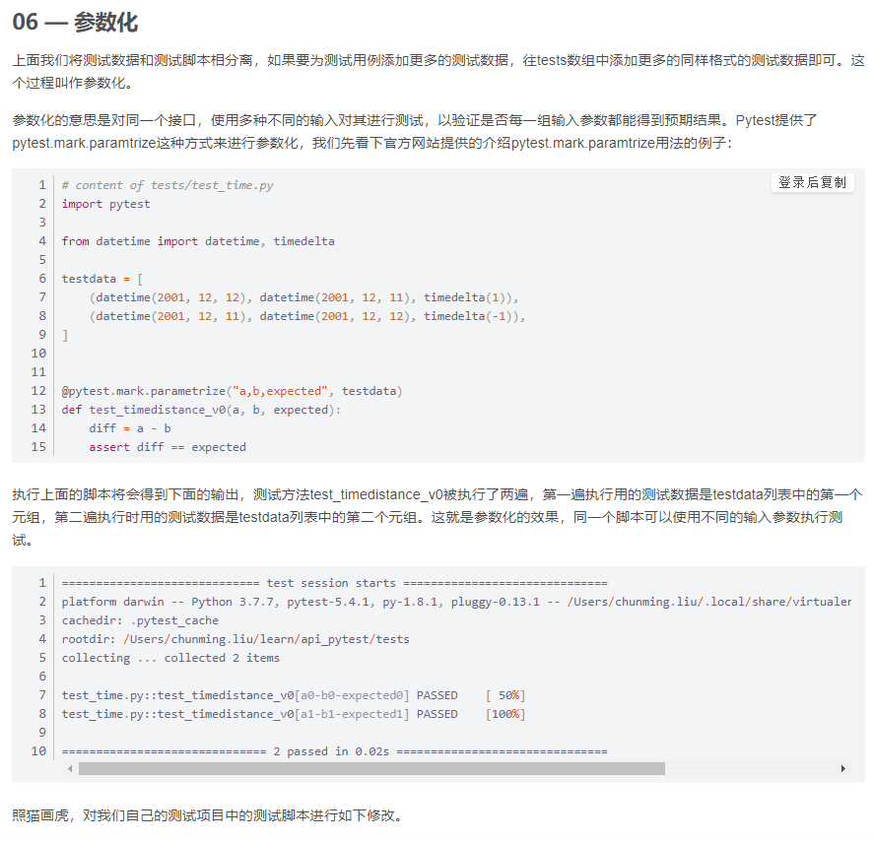

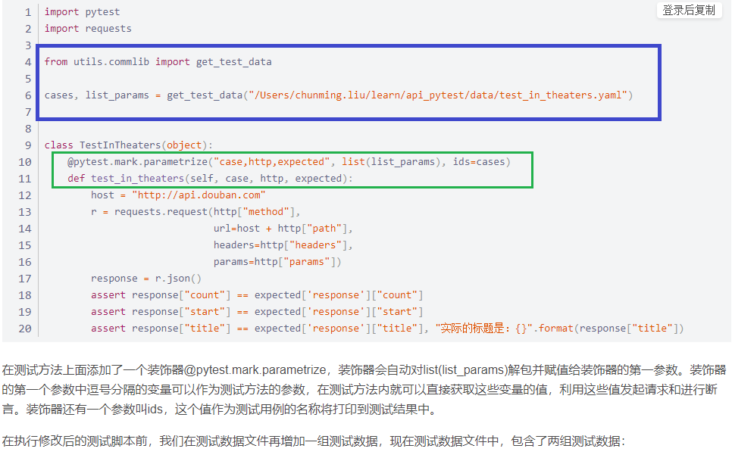

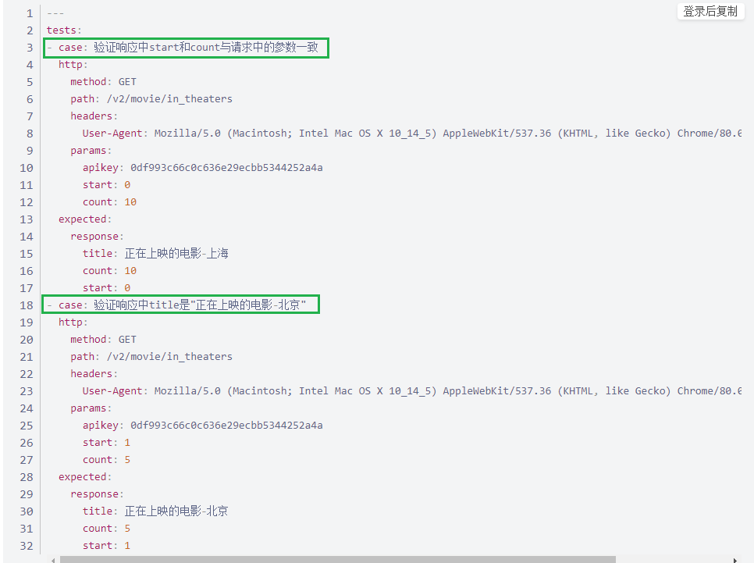

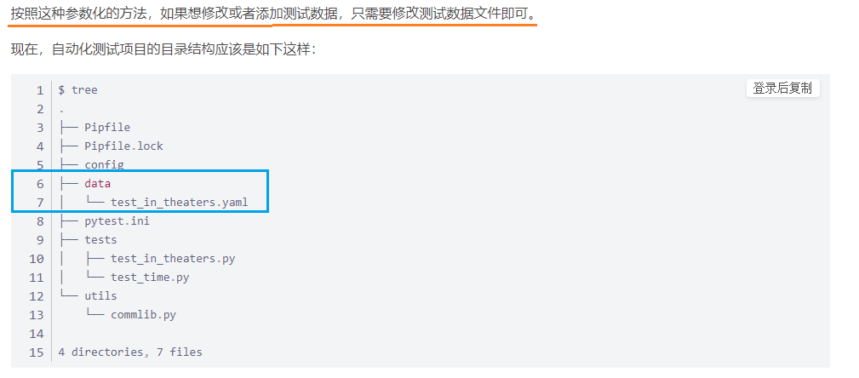

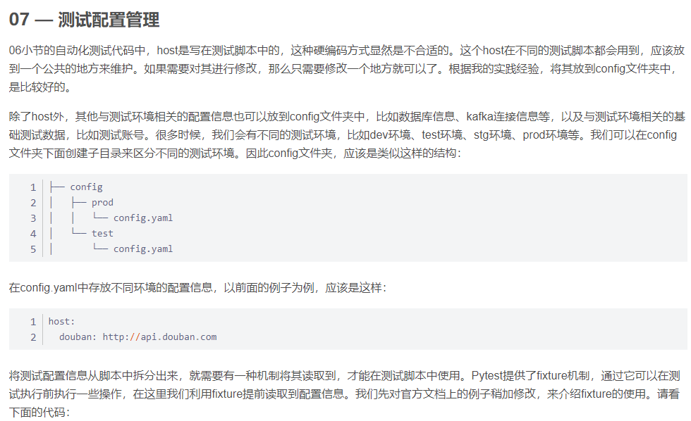

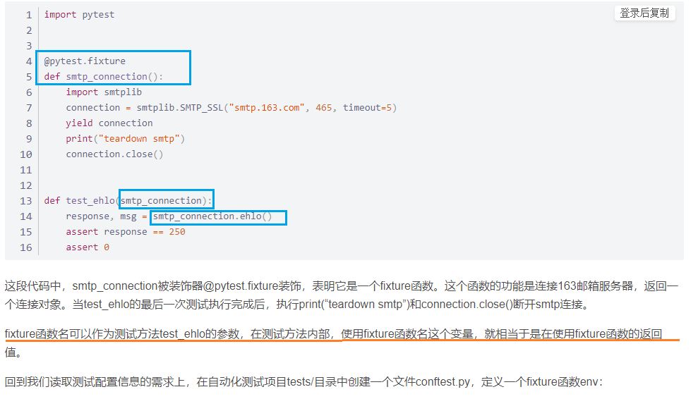

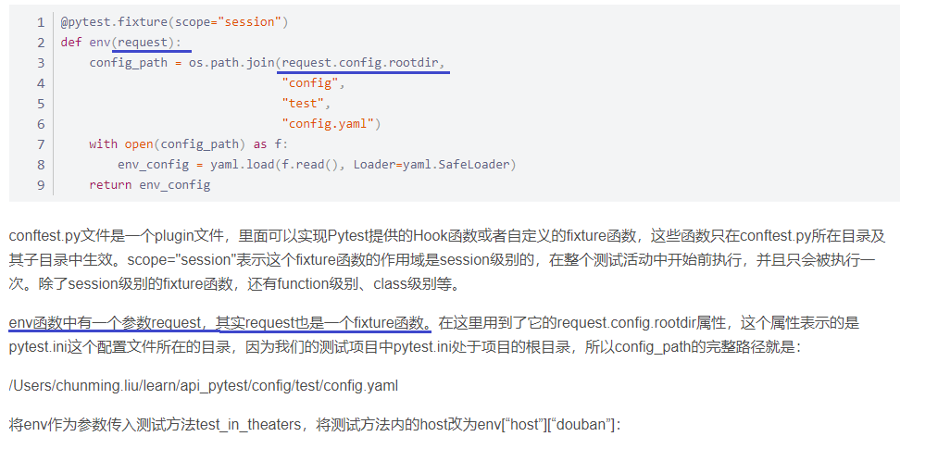

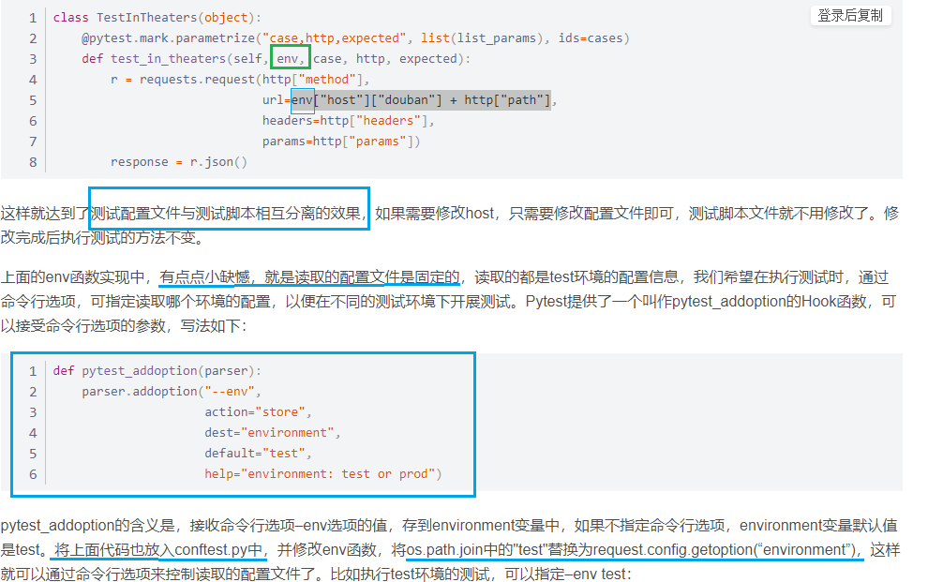

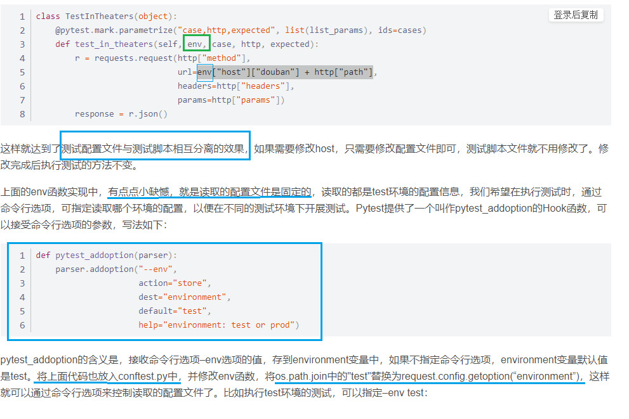

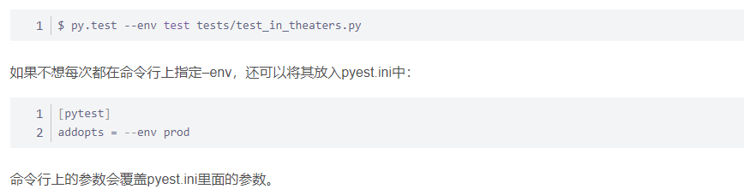

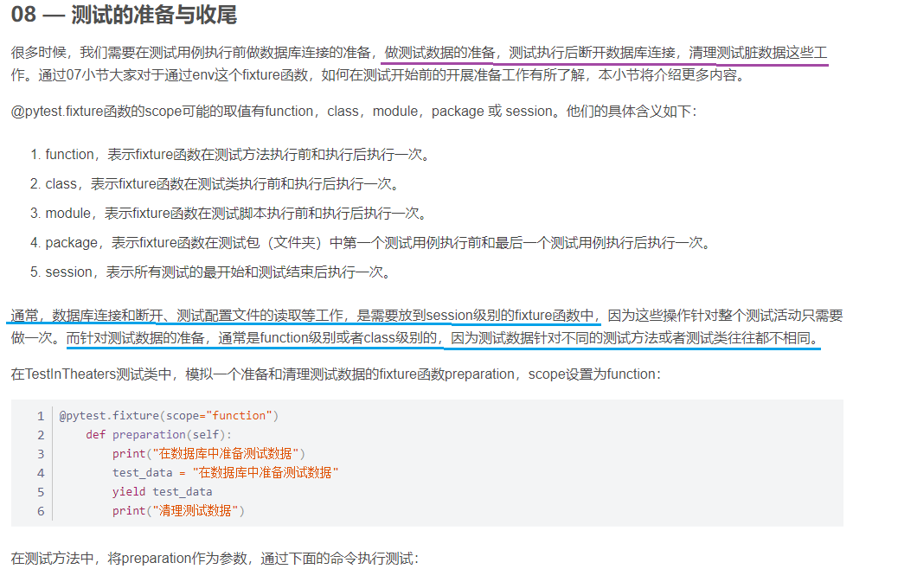

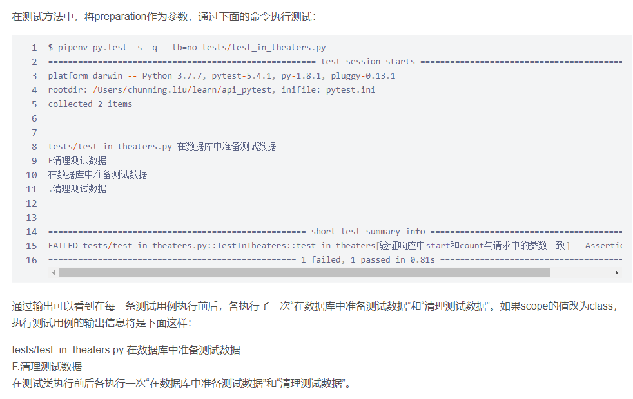

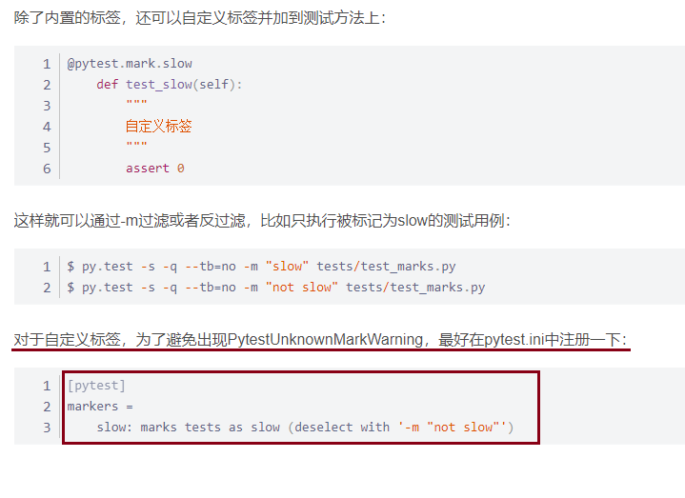

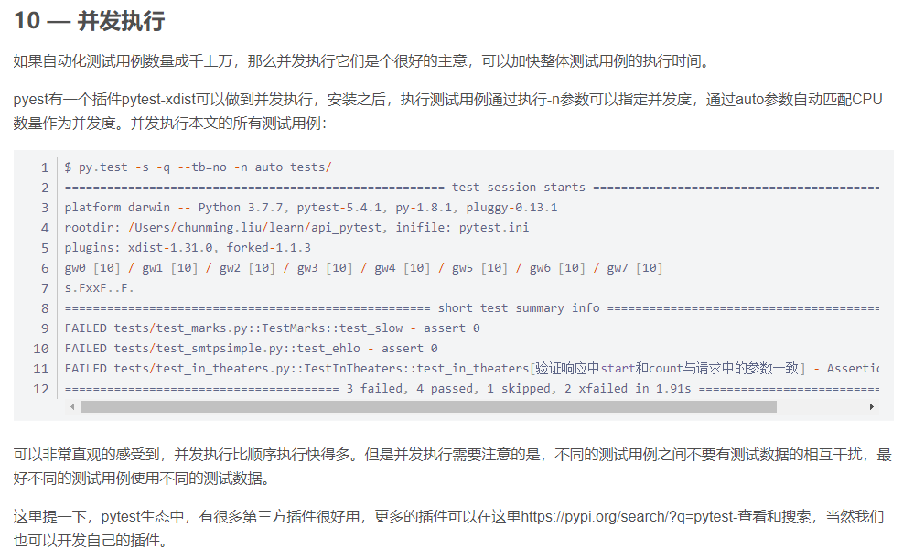

1. Lesson 2

